Záznam z prieskumu trhu

pre zákazku podľa § 1 ods. 15 zákona č. 343/2015 Z. z. o verejnom obstarávaní a o zmene a doplnení niektorých zákonov v znení neskorších predpisov (ZVO)

Identifikácia verejného obstarávateľa:
Názov: Slovenská poľnohospodárska univerzita v Nitre
Sídlo: Tr. A. Hlinku 2, 949 76 Nitra
IČO: 00397482
DIČ: 2021252827
IČ DPH: SK2021252827
Internetová adresa: http://www.uniag.sk/
v rámci Výzvy číslo: 56/PRV/2022
pre opatrenie: 16 – Spolupráca
podopatrenie: 16.1 – Podpora na zriaďovanie a prevádzku operačných skupín EIP zameraných na produktivitu a udržateľnosť poľnohospodárstva
Názov projektu: Inovatívne nápoje na báze rastlinných extraktov s využitím fermentácie probiotickými kultúrami
Predmet zákazky:
Názov: Služby - Náklady spojené s účasťou na konferenciách v rámci projektu Inovatívne nápoje na báze rastlinných extraktov s využitím fermentácie probiotickými kultúrami

Opis: „Zaplatenie vložného za 4 účastníkov na vedeckých konferenciách v rozmedzí rokov 2023,2024, 2025“

Spôsob vykonania prieskumu: Priemer ponúk konferencií so zameraním v súlade ON
Predpokladaná hodnota zákazky:
PHZ bola určená ako priemer poplatkov za vložné na konferencie, ktoré majú obsahové zameranie v súlade s ON * počet účastníkov na plánovaných konferenciách v zmysle obsahového námetu:
- 31.10. – 3.11. 2022 – Singapur: 21nd World Congress of Food Science and Technology – v sume 590,20 €– viď. príloha na konci dokumentu;
- 5.-6.6. 2023 – Londýn: World Conference on Food and Beverages Technology – v sume 780,00 € – viď. príloha na konci dokumentu;
- 18. – 21.9.2023 Praha: 4th Conference on Food Bioactives & Health– v sume 600,00 € – viď. príloha na konci dokumentu.
PHZ za 1 konferenciu = (590,2 + 780 + 600)/3 = 1970,2 /3 = 656,73 EUR

Plánovaný počet účastníkov 4 na konferenciách.
Verejný obstarávateľ v súlade s vyššie uvedeným stanovil predpokladanú hodnotu zákazky vo výške = 656,73 * 4 = 2626,92 EUR

V Nitre, dňa 28. 7. 2023

Vypracoval: Ing. Dušan Straka

Singapur: 21nd World Congress of Food Science and Technology
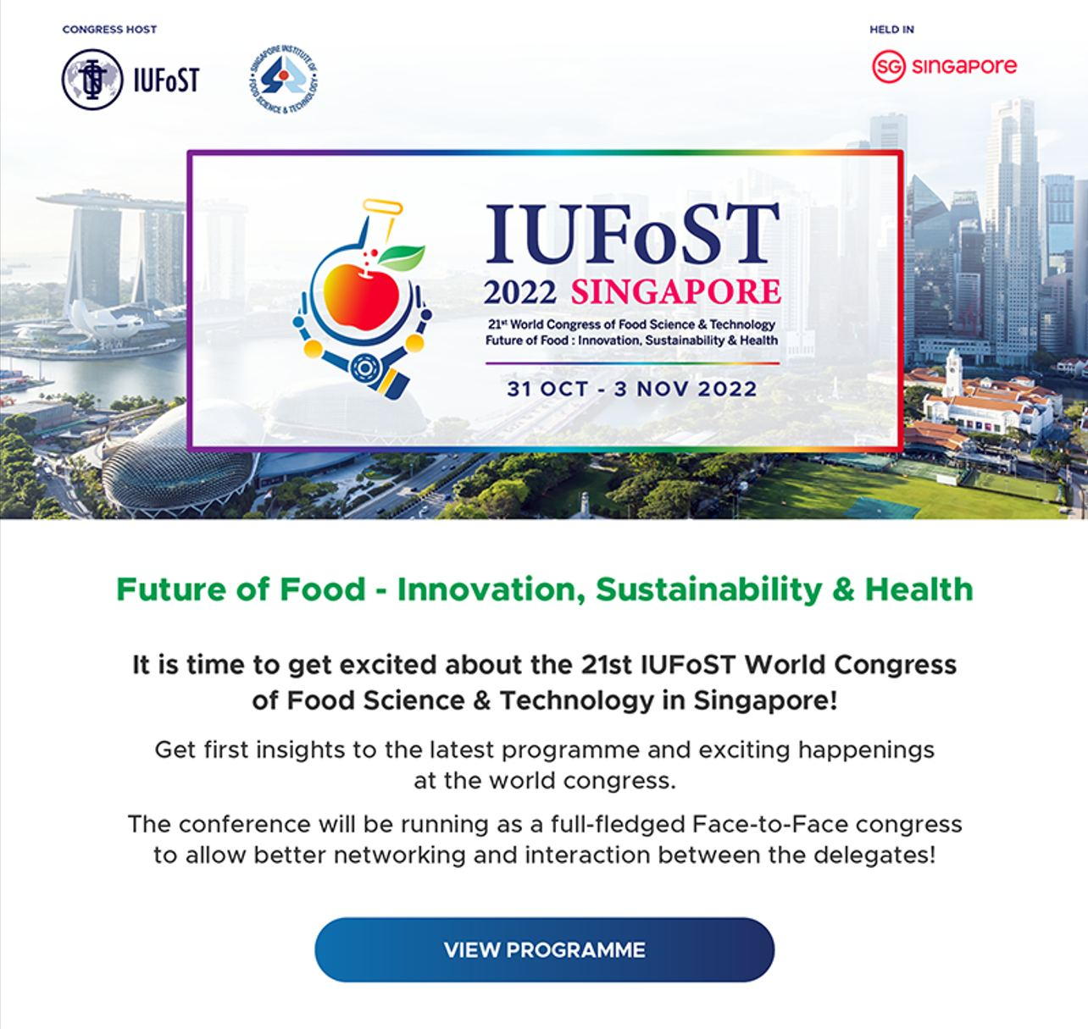
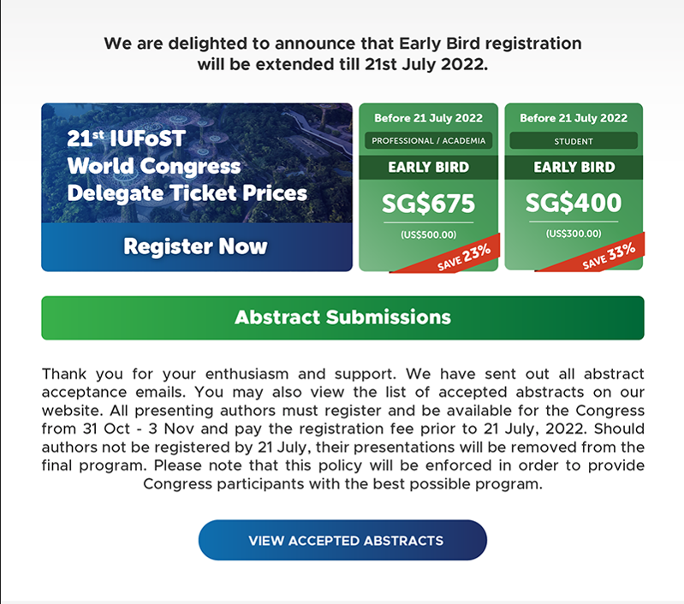

Momentálne nie je možné sa k finálnej cene, ktorá za konferenciu bola dostať. Taktiež ceny za 22. konferenciu (2024) ešte nie sú k dispozícii. Plná cena vložného bola 650 $, čo predstavuje 590,20 €

Londýn: World Conference on Food and Beverages Technology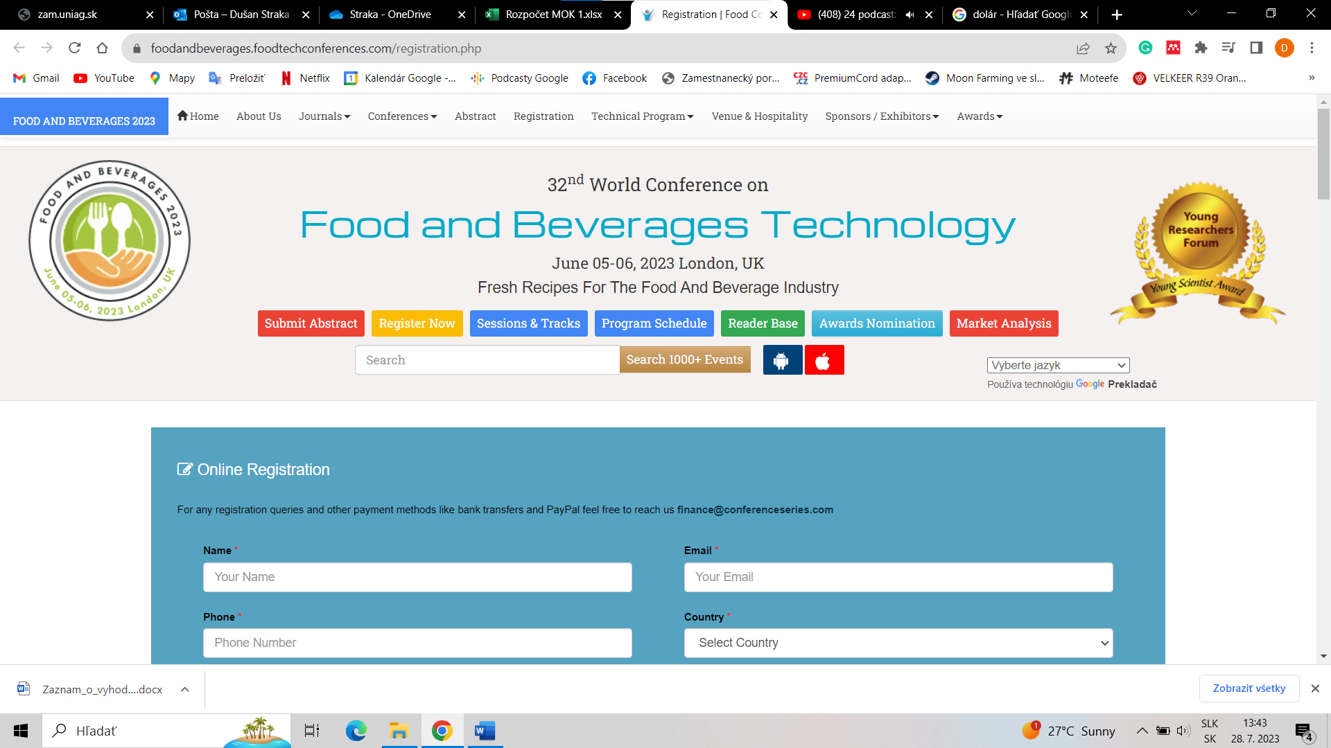

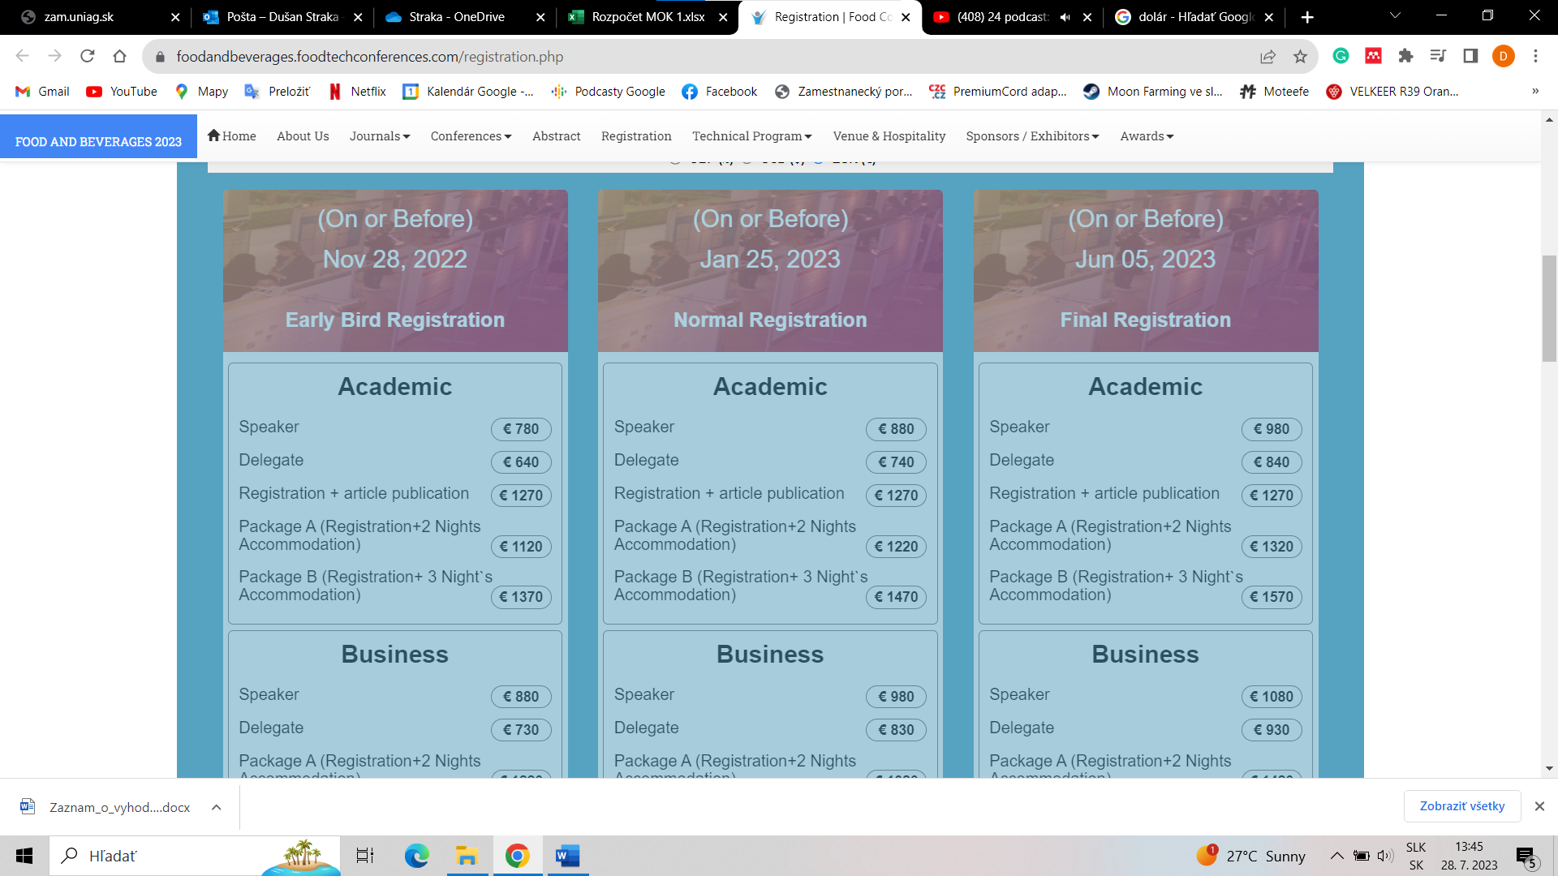

Praha: 4th Conference on Food Bioactives & Health
